**Bezdarba situācija valstī**

**2014.gada oktobris**

|  |
| --- |
| Saturs  1. Situācijas raksturojums 1  1.1. Reģistrētā bezdarba līmenis un bezdarbnieku skaits Latvijā 1  1.2. Bezdarbnieka statistiskais portrets 3  1.3. Brīvās darbvietas valstī 12  1.4. Darbvietu skaita samazinājumi un palielinājumi 13  2. Informācija par NVA īstenotajiem pasākumiem 14 |

# Situācijas raksturojums

|  |
| --- |
| * **N**VA uzskaitē 2014.gada sākumā bija **93 321**, bet oktobra beigās – 79 183bezdarbnieki. * **2014.gada 10 mēnešos NVA vidēji mēnesī tika reģistrētas ap 2 430 brīvajām darbvietām** (2013.gadā – 2 960, 2012.gadā – 2 565). NVA reģistrēto **vakanču skaits 2014.g. oktobra beigās 5,9 tūkst.** * 2014.gada janvārī – oktobrī **darbā iekārtojušies 62 629[1] bezdarbnieki**, no kuriem 24 391 (38,9%) bezdarbnieki ir iekārtojušies darbā pēc kāda aktīvā pasākuma pabeigšanas (izņemot KPP informatīvās dienas). * **Visvairāk NVA reģistrēto bezdarbnieku ir vienkāršās profesijās** (palīgstrādnieki, mazumtirdzniecības veikalu pārdevēji, apkopēji). * **Lielākais darbaspēka pieprasījums** (pēc NVA reģistrēto vakanču skaita) oktobrī ir apstrādes rūpniecības, vairumtirdzniecības un mazumtirdzniecības, kā arī transporta un uzglabāšanas nozarē. |

## Reģistrētā bezdarba līmenis un bezdarbnieku skaits Latvijā

Reģistrētā bezdarba līmenis valstī 2014.gada oktobra beigās bija **8,2%** (reģistrēto bezdarbnieku īpatsvars ekonomiski aktīvo iedzīvotāju kopskaitā).

|  |  |
| --- | --- |
| Zemākais bezdarba līmenis 2014.gada oktobrī reģistrēts Rīgas reģionā – **5,2%,** augstākais bezdarba līmenis bija Latgales reģionā – **17,6%**. Kurzemes reģionā bezdarba līmenis bija **9,8%**, Zemgales reģionā – **7,7%** un Vidzemes reģionā – **9,4%**. Oktobrī, salīdzinot ar iepriekšējo mēnesi, bezdarba līmenis Kurzemes reģionā **palielinājies** par 0,1 %punktu, savukārt Zemgales reģionā **samazinājies** par 0,1 %punktu. Rīgā, Latgalē un Vidzemē bezdarba līmenis palicis nemainīgs. |  |

Valsts lielākajās pilsētās bezdarba līmenis 2014.gada oktobrī bija: Rīgā – **4,9%**, Jūrmalā – **5,8%,** Jelgavā – 6,2%, Valmierā – **6,5%**, Ventspilī – **6,9%**, Jēkabpilī – **8,5%,** Daugavpilī – **9,0%,** Liepājā – **11,9%,** Rēzeknē – **14,9%**. Oktobrī reģistrētā bezdarba līmenis **samazinājies** Liepājā un Jelgavā par 0,1 %punktu. Savukārt **pieaugums** vērojams Rēzeknē un Ventspilī par 0,3 %punktiem, Valmierā un Jūrmalā par 0,2 %punktiem, Daugavpilī par 0,1 %punktu. Rīgā un Jēkabpils pilsētā palicis nemainīgs.

*Reģistrētā bezdarba līmenis perioda beigās, %*

|  |  |  |  |  |  |  |  |  |  |  |  |  |
| --- | --- | --- | --- | --- | --- | --- | --- | --- | --- | --- | --- | --- |
|  | *Mēneši* | | | | | | | | | | | |
| *Gadi* | Jan | Feb | Mar | Apr | Mai | Jūn | Jūl | Aug | Sep | Okt | Nov | Dec |
| **2008** | 5,0 | 5,0 | 4,9 | 4,8 | 4,8 | 4,9 | 5,1 | 5,2 | 5,3 | 5,6 | 6,1 | 7,0 |
| **2009** | 8,3 | 9,5 | 10,7 | 11,0 | 11,3 | 11,5 | 11,8 | 12,3 | 13,2 | 14,1 | 15,1 | 16,0 |
| **2010** | 16,6 | 17,1 | 17,3 | 16,7 | 16,2 | 15,6 | 15,3 | 15,0 | 14,6 | 14,3 | 14,3 | 14,3 |
| **2011** | 14,5 | 14,5 | 14,4 | 13,9 | 13,2 | 12,6 | 12,1 | 11,8 | 11,6 | 11,5 | 11,5 | 11,5 |
| **2012** | 11,7 | 11,8 | 11,7 | 11,3*/  12,9** | 12,3 | 11,9 | 11,6 | 11,3 | 11,0 | 10,7 | 10,6 | 10,5 |
| **2013** | 10,9 | 10,9 | 10,8 | 10,4 | 9,9 | 9,6 | 9,5 | 9,3 | 9,1 | 9,1 | 9,3 | 9,5 |
| **2014** | 9,8 | 9,9 | 9,8 | 9,6 | 9,1 | 8,9 | 8,6 | 8,4 | 8,2 | **8,2** |  |  |
| * Reģistrētā bezdarba līmenis valstī 2012.gada aprīļa beigās bija 11,3% (bezdarbnieku īpatsvars ekonomiski aktīvo iedzīvotāju kopskaitā pirms CSP veiktā pārrēķina atbilstoši tautas skaitīšanas datiem). Valstī bezdarba līmenis salīdzinājumā ar 2012.gada martu samazinājās par 0,4 %punktiem. | | | | | | | | | | | | |
| ** Ņemot vērā aktualizēto ekonomiski aktīvo iedzīvotāju skaitu, bezdarba līmenis 2012. gada aprīļa beigās ir 12,9 %, kas ir par 1,6  %punktiem augstāks, nekā rēķinot pēc iepriekš izmantotā ekonomiski aktīvo iedzīvotāju skaita. CSP aktualizētais ekonomiski aktīvo iedzīvotāju skaits tiks izmantots bezdarba līmeņa aprēķināšanai 2012.gada aprīlī un turpmākos mēnešos. | | | | | | | | | | | | |

2014.gada oktobra beigās Nodarbinātības valsts aģentūrā (turpmāk – NVA) reģistrēti **79 183** bezdarbnieki. Mēneša laikā reģistrēto bezdarbnieku skaits valstī ir palielinājies par **79** cilvēkiem.

*Bezdarbnieku skaits (uz mēneša beigām)*

|  |  |  |  |  |  |  |  |  |  |  |  |  |
| --- | --- | --- | --- | --- | --- | --- | --- | --- | --- | --- | --- | --- |
|  | *Mēneši* | | | | | | | | | | | |
| *Gadi* | Jan | Feb | Mar | Apr | Mai | Jūn | Jūl | Aug | Sep | Okt | Nov | Dec |
| **2008** | 53325 | 53429 | 52806 | 52897 | 52213 | 54012 | 55436 | 56333 | 57644 | 61049 | 67065 | 76435 |
| **2009** | 90436 | 103731 | 116768 | 123127 | 126595 | 129269 | 132519 | 137586 | 147754 | 157897 | 169236 | 179235 |
| **2010** | 186295 | 192032 | 194253 | 189881 | 183476 | 176879 | 173301 | 169676 | 165386 | 162497 | 161816 | 162463 |
| **2011** | 164551 | 164880 | 163454 | 157857 | 149600 | 142428 | 137638 | 134175 | 131659 | 130541 | 130240 | 130296 |
| **2012** | 132575 | 133413 | 132158 | 127783 | 121994 | 117606 | 114689 | 111542 | 108322 | 105670 | 104414 | 104052 |
| **2013** | 107488 | 107687 | 107063 | 102760 | 97769 | 94754 | 92975 | 91202 | 89435 | 89616 | 91619 | 93321 |
| **2014** | 96762 | 97736 | 96496 | 92010 | 87780 | 85296 | 83163 | 80938 | 79104 | **79183** |  |  |

Bezdarbnieka statuss 2014.gada oktobrī piešķirts **9 074** personām, tas ir par – 407 personām jeb 4,7% vairāk nekā 2014.gada septembrī, bet par 916 personām jeb 9,2% mazāk nekā attiecīgajā periodā pirms gada. Savukārt bezdarbnieka statusu 2014.gada oktobrī zaudējušas 9 025 personas, tas ir par 1 513 cilvēkiem jeb 14,4% mazāk nekā mēnesi iepriekš un par 874 personām jeb 8,8% mazāk, salīdzinot ar 2013.gada oktobri.

Var novērot, ka krasākā bezdarbnieku skaita samazināšanās tendence ir no aprīļa līdz jūnijam, kas saistīts ar darba devēju aktivitātes kāpumu, kā rezultātā pieaug brīvo darba vietu skaits un nodarbinātība.

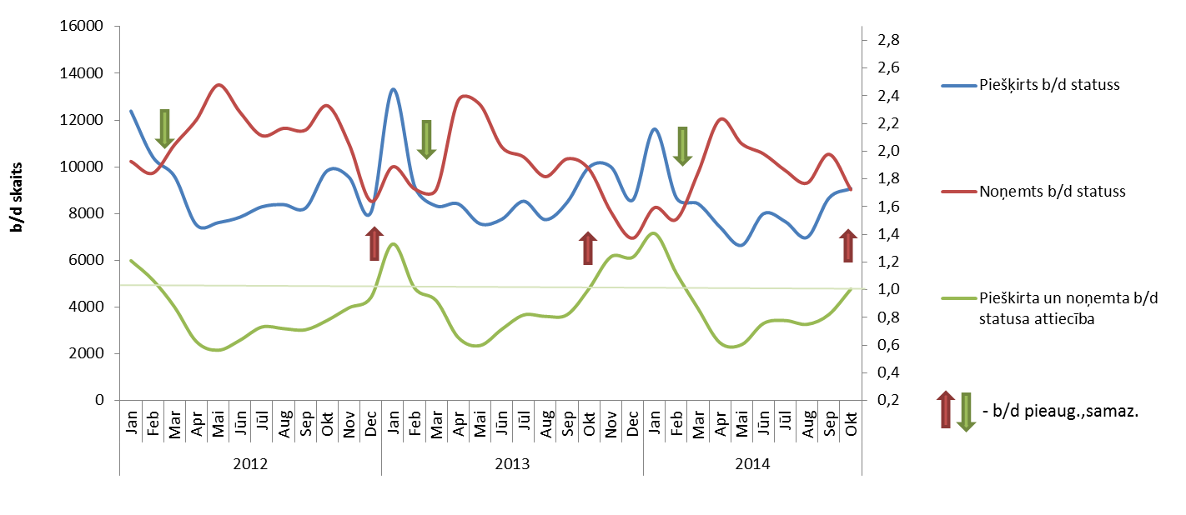

|  |  |
| --- | --- |
| Š.g. oktobrī, salīdzinot ar iepriekšējo mēnesi, vairāk bezdarbnieka statusu ieguvušas personas Kurzemes reģionā – (+211 jeb 16,3%). Savukārt samazinājies personu skaits, kas ieguvušas bezdarbnieka statusu Zemgales reģionā – par 71 jeb 6,1%.  Lielākais bezdarbnieka statusa piešķiršanas skaits 2014.g. janvārī – oktobrī sadalījumā pēc pēdējās nodarbošanās profesijas: mazumtirdzniecības veikala pārdevējs – 3 517, palīgstrādnieks – 3 488, apkopējs – 1 950, pārdevējs konsultants – 1 728, zivju apstrādātājs – 1 146, pavārs – 1 140, būvstrādnieks – 1 084. |  |
|  |  |
| Bezdarbnieka statusu 2014.gada janvārī – oktobrī **zaudējušas 98 053 personas** no tām **darbā iekārtojušās** **62 629[2]** (63,9%) bezdarbnieki (*tai skaitā 51 372 personas, kas 2014.gada janvārī – oktobrī zaudējušas bezdarbnieka statusu ar iemeslu ‘’ Kļuvis par darba ņēmēju, pašnodarbināto’’*). **Nav pildījušas bezdarbnieka pienākumus – 37 385** (38,1%) personas. |  |

## Bezdarbnieka statistiskais portrets

No reģistrēto bezdarbnieku kopskaita (79 183) 2014.gada oktobra beigās 56,9% (skaits – 45 054) bija sievietes un 43,1% (skaits – 34 129) vīrieši.

Pēc bezdarba ilguma 2014.gada oktobra beigās lielāko skaitu veido bezdarbnieki ar bezdarba ilgumu līdz 6 mēnešiem – 34 602 jeb 43,7%. Līdzīgi kā citus gadus, oktobrī lielākais bezdarbnieku skaita pieaugums vērojams tieši šajā grupā, kas saistīts ar sezonālo darbu ietekmi (īpaši būvniecības, lauksaimniecības, mežsaimniecības un ceļu būves nozarēs).

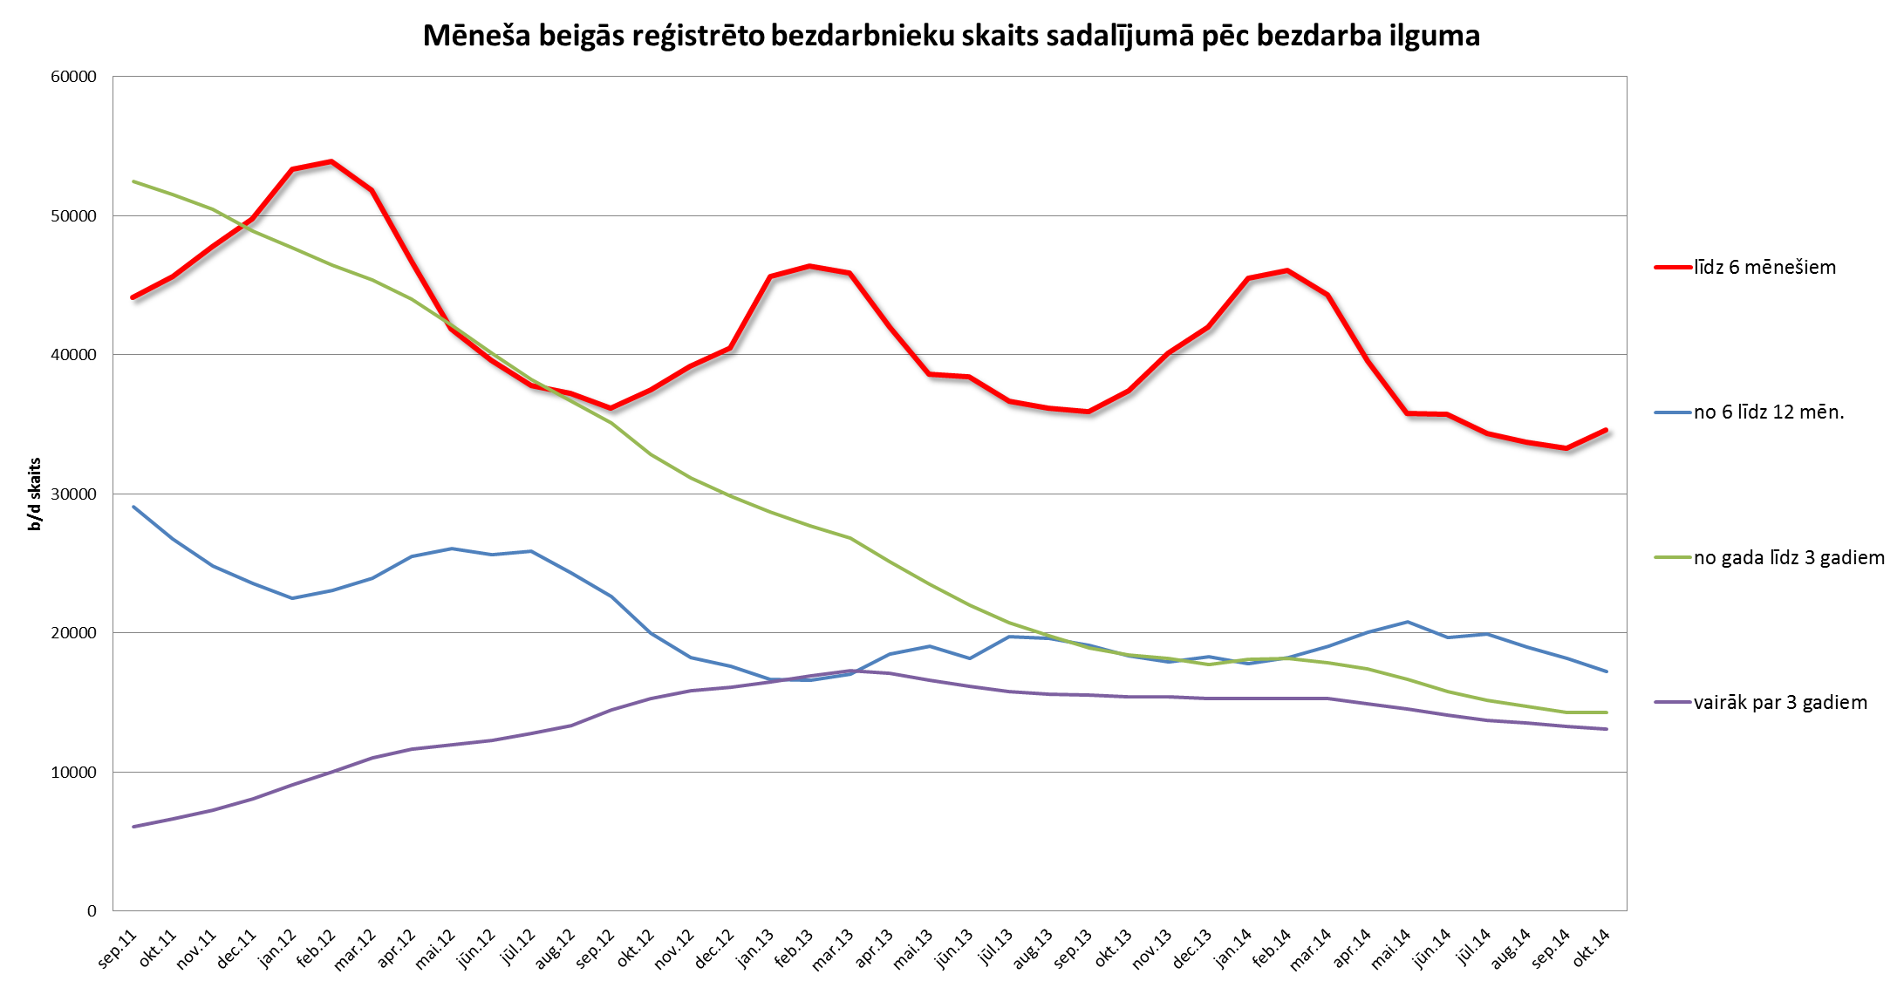

|  |  |
| --- | --- |
| Reģistrēto bezdarbnieku skaits sadalījumā pa profesijām pēc pēdējās nodarbošanās 2014.gada oktobra beigās (lielākais skaits): palīgstrādnieks **4 445** (6%), mazumtirdzniecības veikala pārdevējs – **3 208** (4%), apkopējs – **2 272** (3%). Salīdzinot ar 2014.gada septembri lielākais samazinājums ir bezdarbnieku skaitā, kam pēdējā nodarbošanās profesija bija apkures /krāšņu kurinātājs – 261, šuvējs – 34, mazumtirdzniecības veikala pārdevējs – 30, apkopējs – 42, zivju apstrādātājs – 22, apkures iekārtas operators – 21, projekta vadītājs – 18, krupjē – 17.  Savukārt lielākais pieaugums bezdarbnieku skaitā, sadalījumā pēc pēdējās nodarbošanās, vērojams kūdras ieguves palīgstrādnieka – 76, viesmīļa – 54, palīgstrādnieka – 38, pārdevēja konsultanta – 30, būvstrādnieka – 29, traktora vadītāja – 29, kokapstrādes iekārtu operatora – 28, koka zāģētāja (kokapstrāde) – 27 un kravas automobiļa vadītāja profesijā – 24. |  |

2014.gada oktobra beigās lielākais bezdarbnieku īpatsvars ir vecuma grupā **no 45 līdz 59 gadiem** – 43,0%. Ievērojamākās izmaiņas kopš gada sākuma ir vērojamas bezdarbniekiem vecumā no 55 gadiem un vairāk – pieaugums par 1,4 %punktiem un no 25 līdz 34 gadiem - pieaugums par 0,8 %punktiem.

Reģistrēto bezdarbnieku kopskaitā 2014.gada oktobra beigās lielāko īpatsvaru veido bezdarbnieki **ar profesionālo izglītību – 36,6%** un, salīdzinot ar gada sākumu, šis rādītājs samazinājies par 0,7 %punktiem, savukārt pieaudzis bezdarbnieku īpatsvars ar **augstāko izglītību** no 14,0% gada sākumā līdz 15,1% š.g. oktobra beigās.

|  |  |
| --- | --- |
|  |  |

Lielākais reģistrēto bezdarbnieku īpatsvara samazinājums ar augstāko izglītību sadalījumā pa profesiju grupām 2014.gada 30.oktobrī salīdzinot ar gada sākumu ir inženiera, ekonomista un uzņēmējdarbības speciālista profesijās, savukārt lielākais īpatsvara samazinājums bezdarbniekiem ar profesionālo izglītību ir mehāniķa, pavāra un grāmatveža profesijā.

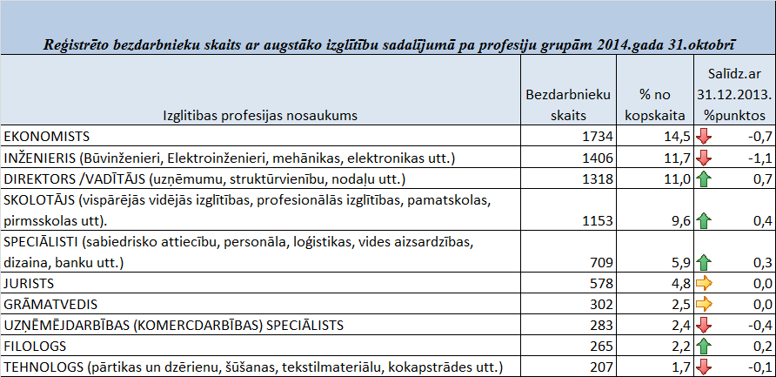

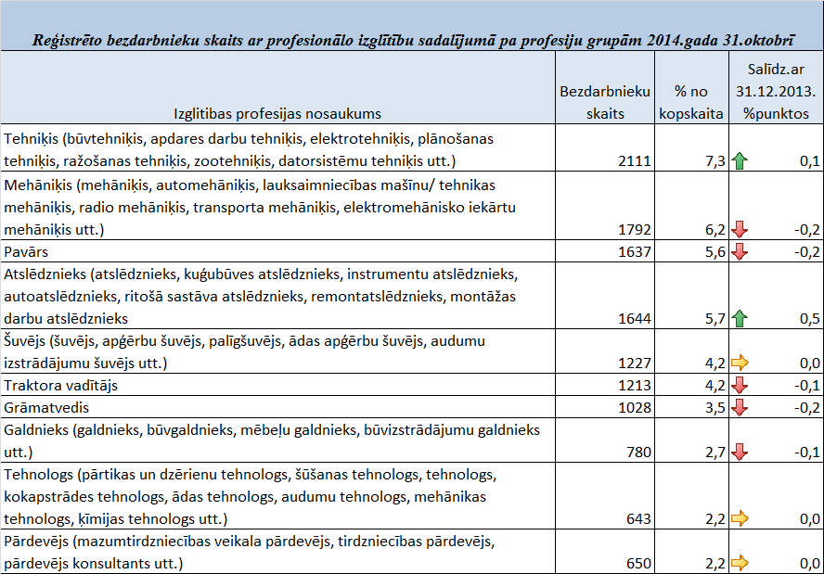

2014.gada oktobra beigās lielākās mērķgrupas no bezdarbnieku kopskaita ir **bezdarbnieki vecumā 50 gadi un vairāk** – 36,8% un **ilgstošie bezdarbnieki** – 34,5%. Salīdzinot ar 2014.gada sākumu ilgstošo bezdarbnieku īpatsvars **samazinājies** par 0,9 %punktiem, bet bezdarbnieku īpatsvars vecumā 50 gadi un vairāk palielinājies par 0,6 %punktiem.

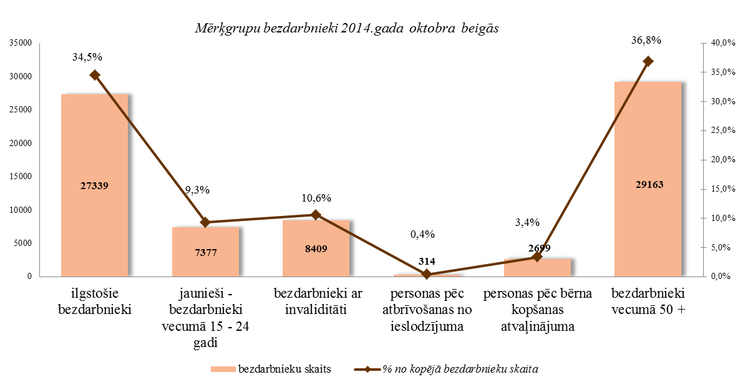

***Reģistrēto bezdarbnieku profilēšana (31.10.2014.)***

|  |  |
| --- | --- |
| 2014.gada oktobra beigās no reģistrēto bezdarbnieku kopskaita profilētas 76 160 personas jeb 96%. Profilētajiem bezdarbniekiem, kam darba atrašanas iespējas[3] noteiktas zemas, lielākoties ir gados vecākas personas – vecumā no 45 gadiem un vairāk, ar profesionālo vai vidējo izglītību un ar bezdarba ilgumu virs gada – Latgales reģionā. Savukārt ar augstām darba atrāšanas iespējām ir gados jaunāki cilvēki – vecumā no 25 līdz 39 gadiem ar augstāko, profesionālo vai vispārējo vidējo izglītību un ar bezdarba ilgumu līdz 6 mēnešiem – Rīgas reģionā. Salīdzinot ar šā gada 2.ceturksna beigām, pieaugušas darba atrāšanas iespējas bezdarbniekiem vecumā no 40 līdz 49 gadiem ar profesionālo un vispārējo vidējo izglītību īpaši Rīgas un Kurzemes reģionā. |  |
|  | Lielāka motivācija (augsta un vidēja – 47%, meklēt darbu ir personām, kas mazāk pakļautas bezdarba riskam, savukārt zemāka, kam darba atrašanas iespējas noteiktas zemas (42%). Salīdzinot ar š.g. septembri pieaug to bezdarbnieku motivācija meklēt darbu, kam darba atrašanas ir augstas, savukārt motivācijas samazinājums ir vērojams bezdarbnieku īpatsvarā, kam darba atrašanas noteiktas zemas. |
| Augstāka motivācija sadarboties ar NVA ir bezdarbniekiem, kam darba atrašanas iespējas ir zemas – 24%. Salīdzinot ar iepriekšējo mēnesi, izmaiņas šajā rādītājā minimālas. |  |
|  | Zemākais pašnovērtējums ir bezdarbniekiem, kuriem darba atrašanas iespējas noteiktas kā zemas – 69%. Salīdzinot ar iepriekšējo mēnesi, izmaiņas šajā rādītājā minimālas. |

***Ilgstošie bezdarbnieki***

|  |  |
| --- | --- |
| 2014.gada oktobra beigās NVA uzskaitē ir bijuši **27 339 ilgstošie bezdarbnieki**, kas ir **34,5%** no kopējā reģistrēto bezdarbnieku skaita.  Ilgstošo bezdarbnieku kopskaitā 51,0% (gada sākumā 48,4%) bija bezdarbnieki vecumā 50 gadi un vairāk, 16,7% (gada sākumā 15,0%) – bezdarbnieki ar invaliditāti, 3,0 % (gada sākumā 3,7%) - jaunieši bezdarbnieki (15 – 24 gadi). Vidējais bezdarba ilgums 2014.gada oktobra beigās ilgstošajiem bezdarbniekiem – 1 050 dienas jeb ~ 2,9 gadi. Salīdzinājumam: 2013.gada beigās – vidējais bezdarba ilgums bija 1 022 dienas. |  |

Lielākais ilgstošo bezdarbnieku skaits sadalījumā pa profesijām pēc pēdējās nodarbošanās 2014.gada oktobra beigās: palīgstrādnieks – 2 334, mazumtirdzniecības veikala pārdevējs 1 057, apkopējs – 899, sētnieks – 546, aprūpētājs – 385, apkures/krāšņu kurinātājs – 291, gadījuma darbu strādnieks – 243, kokapstrādes operators – 233, pavārs – 207.

*Ilgstošo bezdarbnieku īpatsvars reģionos no kopējā bezdarbnieku skaita reģionā (31.10.2014.)*

|  |  |
| --- | --- |
|  | Lielākais ilgstošo bezdarbnieku īpatsvars ir vērojams Latgales reģionā (55,1 %), bet mazākais - Rīgas reģionā (18,2 %). Salīdzinot ar 2014.gada sākumu, ilgstošo bezdarbnieku skaits samazinājies visos reģionos – kopā par 5 699 cilvēkiem jeb 17,2%. Lielākais ilgstošo bezdarbnieku īpatsvara kritums vērojams Rīgas – 3,2 %punkti, Zemgales – 1,6 %punkti un Vidzemes reģionā – 1,5 %punkti. |

Lēnāks īpatsvara samazinājums vērojams Latgales reģionā 0,1 %punkti. Savukārt, kopš gada sākuma, ilgstošo bezdarbnieku īpatsvars pieaudzis par 1,1 %punktu Kurzemes reģionā, kas daļēji saistāms ar ekonomiskās aktivitātes mazināšanos – pagājušajā gadā finanšu grūtībās nonākušā uzņēmuma "Liepājas metalurgs" slēgšanu.

2014.gada 10 mēnešos NVA organizētajos aktīvajos nodarbinātības pasākumos (t.sk. KPP) piedalījušies 48,5 tūkst. ilgstošie bezdarbnieki (viens cilvēks var būt piedalījies vairākās aktivitātēs). Janvārī – oktobrī dalību pasākumos uzsāka 46 000 ilgstošie bezdarbnieki. 2014.gada oktobrī NVA organizētajos aktīvajos nodarbinātības pasākumos piedalījušies 10 980 ilgstošie bezdarbnieki, no tiem oktobrī dalību pasākumos uzsāka 4 480 ilgstošie bezdarbnieki.

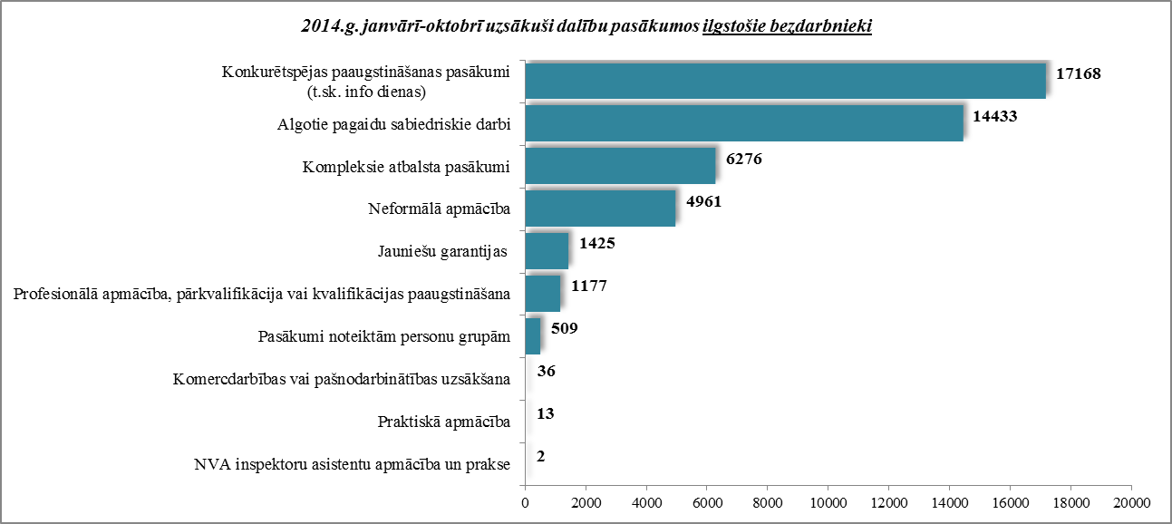

Karjeras konsultācijas 2014.gada janvārī – oktobrī saņēmuši 11 096 ilgstošie bezdarbnieki.

2014.gada janvārī – oktobrī darbā iekārtojušies 14 624 ilgstošie bezdarbnieki, no kuriem 10 731 (73,4%) ilgstošie bezdarbnieki ir iekārtojušies darbā, pēc kāda aktīvā pasākuma pabeigšanas (izņemot KPP informatīvās dienas).

***Jaunieši bezdarbnieki***

|  |  |
| --- | --- |
| 2014.gada oktobra beigās **16 287** jeb 20,6% no bezdarbnieku kopskaitabija bezdarbnieki vecumā (15 – 29 gadi). Savukārt **jaunieši bezdarbnieki** (15 – 24 gadi) bija **7 377**, kas ir **9,3%** no kopējā reģistrēto bezdarbnieku skaita.  Jauniešu bezdarbnieku kopskaitā 11,3% bija ilgstošie bezdarbnieki, 10,9% – personas pēc bērna kopšanas atvaļinājuma, 3,8% personas ar invaliditāti. Lielākās izmaiņas kopš gada sākuma jauniešu bezdarbnieku kopskaitā ir personu pēc bērna kopšanas atvaļinājuma īpatsvarā – **pieaugums** par 1,2 %punktiem un **samazinājums** ilgstošo bezdarbnieku īpatsvarā par 2,6 %punktiem. |  |

Vidējais bezdarba ilgums 2014.gada oktobra beigās jauniešiem bezdarbniekiem – 95 dienas ~ 3 mēneši (gada sākumā 111 dienas).

Lielākais jauniešu bezdarbnieku skaits sadalījumā pa profesijām pēc pēdējās nodarbošanās 2014.gada oktobra beigās: palīgstrādnieks – 311,mazumtirdzniecības veikala pārdevējs – 300, pārdevējs konsultants – 270, viesmīlis – 118, pavārs – 92, būvstrādnieks – 66, administrators – 64, klientu apkalpošanas speciālists – 64.

2014.gada 10 mēnešos NVA organizētajos aktīvajos nodarbinātības pasākumos (t.sk. KPP) piedalījušies 16,3 tūkst. jaunieši (15 – 24 gadi) bezdarbnieki (viens cilvēks var būt piedalījies vairākās aktivitātēs). Janvārī – oktobrī dalību pasākumos uzsāka 15 015 jaunieši bezdarbnieki. 2014.gada oktobrī NVA organizētajos aktīvajos nodarbinātības pasākumos piedalījušies 2 758 jaunieši bezdarbnieki, no tiem oktobrī dalību pasākumos uzsāka 1 482 jaunieši bezdarbnieki.

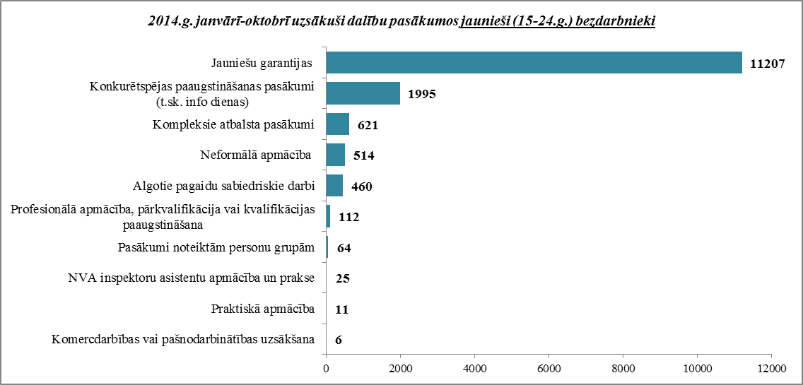

Karjeras konsultācijas 2014.gada janvārī – oktobrī saņēmuši 3 550 jaunieši vecumā no 15 – 24 gadiem.

2014.gada janvārī – oktobrī darbā iekārtojušies 9 243 jaunieši bezdarbnieki, no kuriem 3 628 (39,3%) jaunieši bezdarbnieki ir iekārtojušies darbā, pēc kāda aktīvā pasākuma pabeigšanas (izņemot KPP informatīvās dienas).

***Bezdarbnieki ar invaliditāti***

|  |  |
| --- | --- |
| NVA 2014.gada oktobra beigās reģistrēti **8 409 bezdarbnieki ar invaliditāti**, kas ir **10,6 %** no kopējā reģistrētā bezdarbnieku skaita valstī.  2014.gada oktobra beigās vairāk nekā puse (54,5%) no reģistrētajiem bezdarbniekiem ar invaliditāti ir ilgstošie bezdarbnieki. Tāpat vairāk nekā puse (57,5%) no reģistrētajiem bezdarbniekiem ar invaliditāti ir bezdarbnieki vecumā 50 un vairāk gadu, jaunieši bezdarbnieki ir 3,4% no reģistrētajiem bezdarbniekiem ar invaliditāti. Lielākās izmaiņas kopš gada sākuma bezdarbnieku ar invaliditāti kopskaitā ir bezdarbnieku vecumā 50 gadi un vairāk īpatsvarā – pieaugums par 1,0 %punktu un ilgstošo bezdarbnieku īpatsvarā – pieaugums par 0,8 %punktiem. |  |

Vidējais bezdarba ilgums 2014.gada oktobra beigās bezdarbniekiem ar invaliditāti – 429 dienas ~ 1,2 gads (gada sākumā – 413 dienas). Lielākais bezdarbnieku ar invaliditāti skaits sadalījumā pa profesijām pēc pēdējās nodarbošanās 2014.gada oktobra beigās: palīgstrādnieks – 596, mazumtirdzniecības veikala pārdevējs – 346, apkopējs – 343, sētnieks – 225, aprūpētājs – 116, automobiļa vadītājs – 108, apkures/krāšņu kurinātājs – 100, pavārs – 100, šuvējs – 99, apsargs – 96.

2014.gada 10 mēnešos NVA organizētajos aktīvajos nodarbinātības pasākumos piedalījušies 15,4 tūkst. personas ar invaliditāti (viens cilvēks var būt piedalījies vairākās aktivitātēs). Janvārī – oktobrī dalību pasākumos uzsāka 14 445bezdarbnieki ar invaliditāti. 2014.gada oktobrī NVA organizētajos aktīvajos nodarbinātības pasākumos piedalījušies 3 307 bezdarbnieki ar invaliditāti, no tiem oktobrī dalību pasākumos uzsāka 1 437 bezdarbnieki ar invaliditāti.

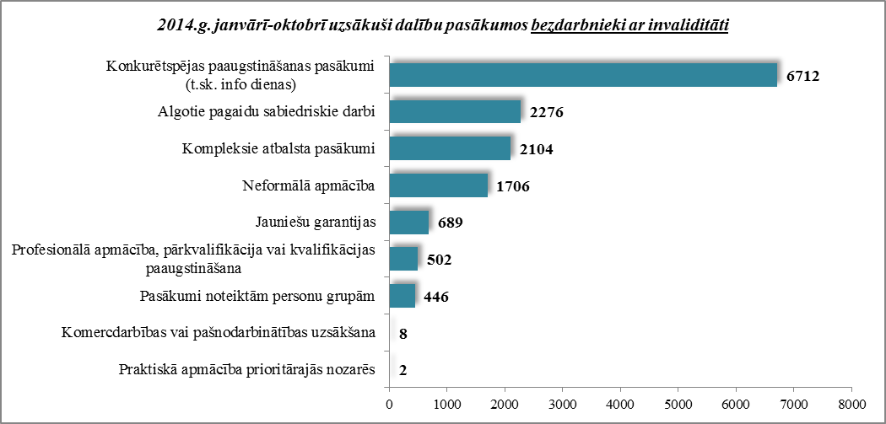

Karjeras konsultācijas 2014.gada janvārī – oktobrī saņēmušas 3 890 personas ar invaliditāti.

2014.gada janvārī – oktobrī darbā iekārtojušās 2 602 persona ar invaliditāti, no kurām 1 405 (54,0%) ir iekārtojušās darbā, pēc kāda aktīvā pasākuma pabeigšanas (izņemot KPP informatīvās dienas).

***Bezdarbnieki vecumā 50 gadi un vairāk***

|  |  |
| --- | --- |
| NVA 2014.gada oktobra beigās reģistrēti **29 163 bezdarbnieki vecumā 50 gadi un vairāk**, kas ir **36,8 %** no kopējā reģistrētā bezdarbnieku skaita valstī.  2014.gada oktobra beigās 47,9% (gada sākumā 47,4%) no reģistrētajiem bezdarbniekiem vecumā 50 gadi un vairāk ir ilgstošie bezdarbnieki, bezdarbnieki ar invaliditāti 16,6% un kopš gada sākuma šis rādītājs ir palielinājies par 1,1 %punktu.  Vidējais bezdarba ilgums 2014.gada oktobra beigās bezdarbniekiem vecumā 50 gadi un vairāk – 343 dienas (~ 11 mēneši), kas salīdzinot ar gada sākumu ir par 7 dienām vairāk. |  |

Lielākais bezdarbnieku vecumā 50 gadi un vairāk, skaits sadalījumā pa profesijām pēc pēdējās nodarbošanās 2014.gada oktobra beigās: palīgstrādnieks – 1 973, apkopējs – 1 317, mazumtirdzniecības veikala pārdevējs – 1 112, sētnieks – 710, aprūpētājs – 386, automobiļa vadītājs – 385, apkures/krāšņu kurinātājs – 365, kravas automobiļa vadītājs – 305.

2014.gada 10 mēnešos NVA organizētajos aktīvajos nodarbinātības pasākumos (t.sk. KPP) piedalījušies 54,9 tūkst. bezdarbnieki vecumā 50 gadi un vairāk (viens cilvēks var būt piedalījies vairākās aktivitātēs). Janvārī – oktobrī dalību uzsāka 53 077 bezdarbnieki vecumā 50 gadi un vairāk. 2014.gada oktobrī NVA organizētajos aktīvajos nodarbinātības pasākumos piedalījušies 10 332 bezdarbnieki vecumā 50 gadi un vairāk, no tiem oktobrī dalību pasākumos uzsāka 5 289 bezdarbnieki.

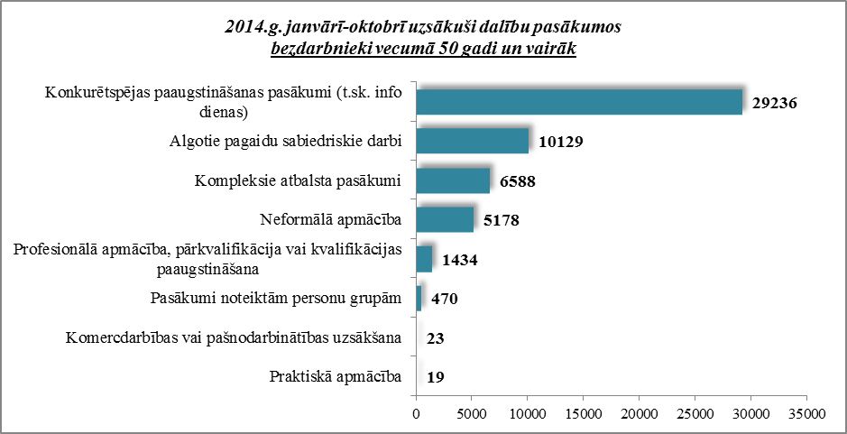

Karjeras konsultācijas 2014.gada janvārī – oktobrī saņēmušas 15 502 personas vecumā 50 gadi un vairāk.

2014.gada 10 mēnešos darbā iekārtojušies 14 779 bezdarbnieki vecumā 50 gadi un vairāk, no kuriem 6 371 (43,1%) bezdarbnieki ir iekārtojušies darbā, pēc kāda aktīvā pasākuma pabeigšanas (izņemot KPP informatīvās dienas).

***Personas pēc bērna kopšanas atvaļinājuma***

NVA 2014.gada oktobra beigās reģistrētas **2 699 personas pēc bērna kopšanas atvaļinājuma**, kas ir 3**,4%** no kopējā reģistrētā bezdarbnieku skaita valstī.

Personu pēc bērna kopšanas atvaļinājuma kopskaitā 29,8% bija jaunieši bezdarbnieki, 1,7% bezdarbnieki ar invaliditāti, 0,7% ilgstošie bezdarbnieki.

Lielākais personu pēc bērna kopšanas atvaļinājuma skaits sadalījumā pa profesijām pēc pēdējās nodarbošanās 2014.gada oktobra beigās: mazumtirdzniecības veikala pārdevējs – 24, pārdevējs konsultants – 7, palīgstrādnieks – 7, grāmatvedis (trešā līmeņa kvalifikācija) – 6, pavārs – 6, kokapstrādes iekārtu operators – 5.

2014.gada 10 mēnešos NVA organizētajos aktīvajos nodarbinātības pasākumos (t.sk. KPP) piedalījušās 4 160 personas pēc bērna kopšanas atvaļinājuma (viens cilvēks var būt piedalījies vairākās aktivitātēs). Janvārī – oktobrī dalību uzsāka 4 052 personas pēc bērna kopšanas atvaļinājuma. 2014.gada oktobrī NVA organizētajos aktīvajos nodarbinātības pasākumos piedalījušās 625 personas pēc bērna kopšanas atvaļinājuma, no tām oktobrī dalību pasākumos uzsāka 457 personas pēc bērna kopšanas atvaļinājuma.

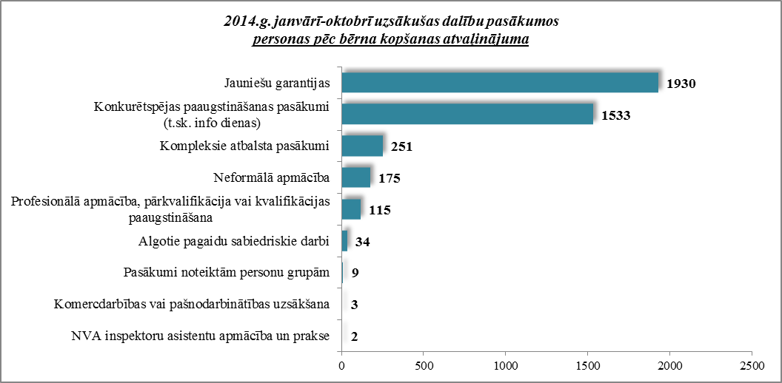

Karjeras konsultācijas 2014.gada janvārī – oktobrī saņēmušas 404 personas pēc bērna kopšanas atvaļinājuma.

2014.gada janvārī – oktobrī darbā iekārtojušās 836 personas pēc bērna kopšanas atvaļinājuma, no kurām 240 (28,7%) ir iekārtojušās darbā, pēc kāda aktīvā pasākuma pabeigšanas (izņemot KPP informatīvās dienas).

***Personas pēc atbrīvošanas no ieslodzījuma vietām***

NVA 2014.gada oktobra beigās reģistrētas **302 personas pēc atbrīvošanas no ieslodzījuma vietām**, kas ir **0,4%** no kopējā reģistrētā bezdarbnieku skaita valstī.

Personu pēc atbrīvošanas no ieslodzījuma vietām kopskaitā 15,9% bija bezdarbnieki vecumā 50 un vairāk, 9,6% - jaunieši bezdarbnieki, 3,8% – bezdarbnieki ar invaliditāti.

Lielākais personu pēc atbrīvošanas no ieslodzījuma vietām skaits sadalījumā pa profesijām pēc pēdējās nodarbošanās 2014.gada oktobra beigās: palīgstrādnieks – 8, būvstrādnieks – 6, šuvējs – 2.

2014.gada 10 mēnešos NVA organizētajos aktīvajos nodarbinātības pasākumos (t.sk. KPP) piedalījušies 614 personas pēc atbrīvošanas no ieslodzījuma vietām (viens cilvēks var būt piedalījies vairākās aktivitātēs). Janvārī – oktobrī dalību uzsāka 608 personas pēc atbrīvošanas no ieslodzījuma vietām. 2014.gada oktobrī NVA organizētajos aktīvajos nodarbinātības pasākumos piedalījušās 99 personas pēc atbrīvošanas no ieslodzījuma vietām, no tām oktobrī dalību pasākumos uzsāka 66 personas pēc atbrīvošanas no ieslodzījuma vietām.

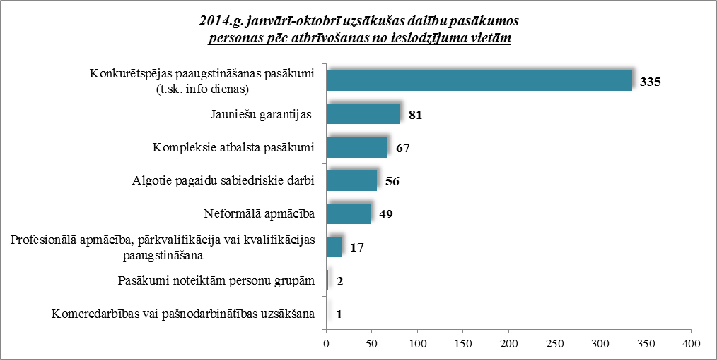

Karjeras konsultācijas 2014.gada janvārī – oktobrī saņēmušas 120 personas pēc atbrīvošanas no ieslodzījuma vietām.

2014.gada 10 mēnešos darbā iekārtojušās 305 personas pēc atbrīvošanas no ieslodzījuma vietām, no kurām 52 (17,0%) ir iekārtojušās darbā, pēc kāda aktīvā pasākuma pabeigšanas (izņemot KPP informatīvās dienas).

## Brīvās darbvietas valstī

Reģistrēto bezdarbnieku skaits būtiski pārsniedz darba piedāvājumu skaitu. Uz katru brīvo darbvietu 2014.gada oktobrī pretendē **13 bezdarbnieki**.

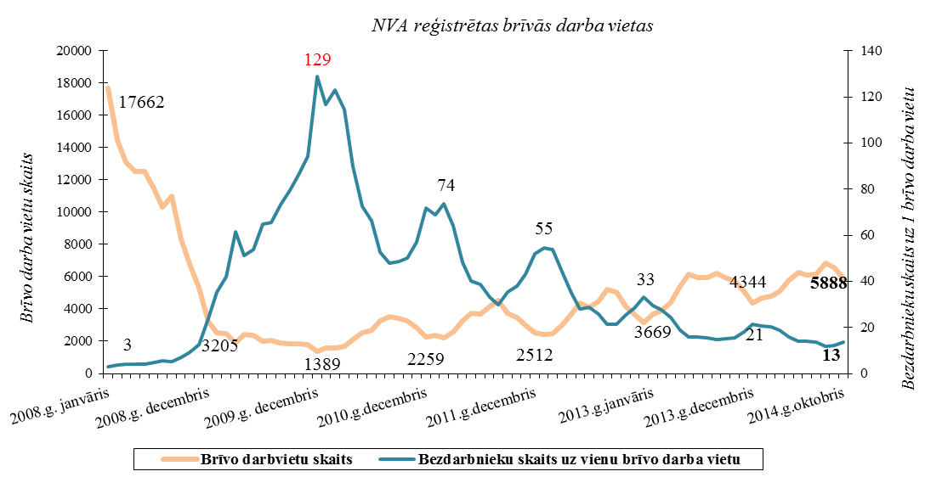

NVA 2014.gada oktobra beigās bija reģistrētas **5 888** brīvās darbvietas. Salīdzinot ar 2014.gada septembra beigām, brīvo darbvietu skaits **samazinājies** par 676 darbvietām.

*Brīvo darbvietu skaits perioda beigās*

|  |  |  |  |  |  |  |  |  |  |  |  |  |
| --- | --- | --- | --- | --- | --- | --- | --- | --- | --- | --- | --- | --- |
|  | *Mēneši* | | | | | | | | | | | |
| *Gadi* | Jan | Feb | Mar | Apr | Mai | Jūn | Jūl | Aug | Sep | Okt | Nov | Dec |
| 2008 | 17662 | 14463 | 13111 | 12535 | 12517 | 11444 | 10321 | 11001 | 8304 | 6762 | 5337 | 3205 |
| 2009 | 2549 | 2477 | 1895 | 2409 | 2353 | 1998 | 2027 | 1875 | 1856 | 1836 | 1796 | 1389 |
| 2010 | 1594 | 1560 | 1696 | 2111 | 2533 | 2672 | 3279 | 3551 | 3395 | 3237 | 2837 | 2259 |
| 2011 | 2391 | 2234 | 2556 | 3264 | 3738 | 3674 | 4142 | 4508 | 3726 | 3452 | 3025 | 2512 |
| 2012 | 2430 | 2482 | 2987 | 3665 | 4364 | 4094 | 4448 | 5192 | 5073 | 4183 | 3675 | 3140 |
| 2013 | 3669 | 3878 | 4411 | 5425 | 6130 | 5938 | 5964 | 6209 | 5928 | 5758 | 5099 | 4344 |
| **2014** | 4689 | 4804 | 5121 | 5766 | 6286 | 6080 | 6140 | 6865 | 6564 | **5888** |  |  |

NVA reģistrētās brīvās darbvietas 2014.gada oktobra beigās sadalījumā pa nozarēm (lielākais skaits): Apstrādes rūpniecībā (C) – **1 918**, Vairumtirdzniecība un mazumtirdzniecība; automobiļu un motociklu remonts (G) – 889, Transports un uzglabāšana (H) – 860, Būvniecība (F) – 360, Izmitināšana un ēdināšanas pakalpojumi (I) – 315, Informācijas un komunikācijas pakalpojumi (J) – 205, Administratīvo un apkalpojošo dienestu darbība (N) – 195. **Vislielākais brīvo darbvietu skaits ir kvalificētiem strādniekiem un amatniekiem.**



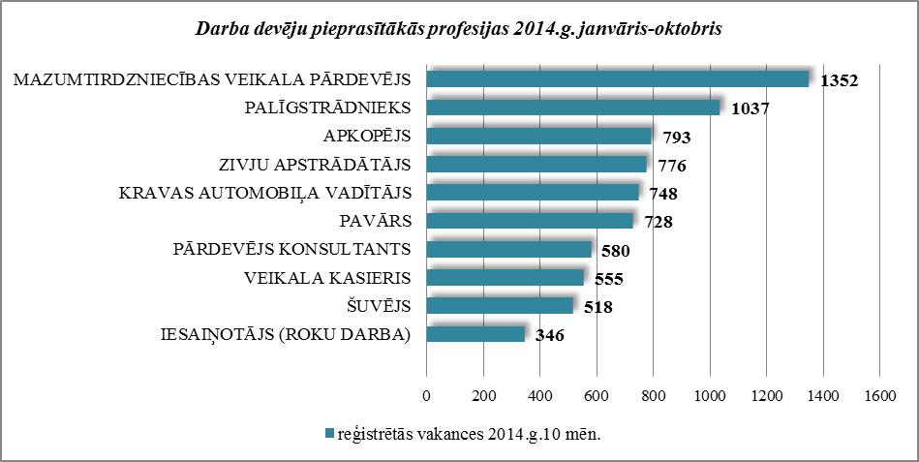

2014.gada 10 mēnešos NVA reģistrētas 24 312 vakances, bet noņemtas 22768 vakances, darbā iekārtojušies 62 629 (ar darbiekārtošanās ceturkšņa pārrēķinu pēc VID ziņām) bezdarbnieki.

Var novērot, ka šā gada oktobrī tiek vairāk noņemtas vakances, kā reģistrētas. Brīvo darba vietu skaits oktobra beigās bija 5 888, kas ir par 679 jeb 10,3% mazāk salīdzinot ar mēnesi iepriekš un par 130 jeb 2,3% vairāk salīdzinot ar attiecīgo periodu pirms gada. Salīdzinot ar iepriekšējo mēnesi, lielākais darbā iekārtošanās pieaugums vērojams apkures /krāšņu kurinātāja, kokapstrādes iekārtu operatora, traktora vadītāja, apkures iekārtas operatora, mazumtirdzniecības veikala vadītāja un šuvēja profesijā.

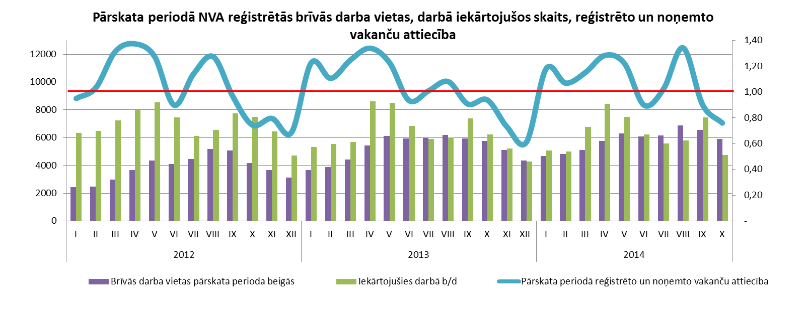

## Darbvietu skaita samazinājumi un palielinājumi

Latvijā pēc darba devēju iesniegtajiem paziņojumiem par darbinieku skaita izmaiņām uzņēmumos, darba devēji 2009.gadā paziņoja par 20 221 darbvietu skaita samazinājumiem, 2010.gadā par 4 825, 2011.gadā par 2 116, 2012.gadā par 2 296, 2013.gadā par 862un **2014.gadā prognozē 974 darbvietu samazinājumu.** Darba devēju prognozes par darbvietu palielinājumu ir šādas: 2009.gadā 615 darbvietu palielinājums, 2010.gadā 370 darbvietu palielinājums, 2011.gadā 468 darbvietu palielinājums, 2012.gadā – 92 darbvietu palielinājums, 2013.gadā – 103 darbvietu palielinājums, **2014.gadā – 126 darbvietu palielinājums**.

*Darbinieku skaita palielinājumi/samazinājumi valstī kopā*

|  |  |  |  |  |  |  |  |  |  |  |  |  |
| --- | --- | --- | --- | --- | --- | --- | --- | --- | --- | --- | --- | --- |
| Ceturkšņi | **Palielinājums** | | | | | | **Samazinājums** | | | | | |
| *2012.gads* | | *2013.gads* | | ***2014.gads*** | | *2012.gads* | | *2013.gads* | | ***2014.gads*** | |
| Palielināšanas gadījumu skaits | Darbvietu skaits | Palielināšanas gadījumu skaits | Darbvietu skaits | Palielināšanas gadījumu skaits | Darbvietu skaits | Atlaišanas gadījumu skaits | Darbvietu skaits | Atlaišanas gadījumu skaits | Darbvietu skaits | Atlaišanas gadījumu skaits | Darbvietu skaits |
| I | 1 | 75 | 1 | 35 | 2 | 35 | 74 | 345 | 32 | 136 | 20 | 414 |
| II | 0 | 0 | 2 | 37 | 1 | 91 | 69 | 782 | 2 | 9 | 7 | 116 |
| III | 0 | 0 | 2 | 31 | 0 | 0 | 28 | 270 | 9 | 196 | 9 | 272 |
| IV | 1 | 17 | 0 | 0 | 0 | 0 | 45 | 899 | 23 | 521 | 6 | 172 |
| **KOPĀ:** | 2 | 92 | 5 | 103 | **3** | **126** | 216 | 2296 | 87 | 862 | **42** | **974** |

|  |  |
| --- | --- |
| No darba devējiem saņemtās prognozes par darbinieku skaita **samazinājumu sadalījumā pa profesijām/amatiem -** (lielākais skaits) 2014.gadā profesiju/amatu samazinājums tika plānots šādās profesijās: informācijas ievadīšanas operators, kuģa stjuarts, viesmīlis, kravas automobiļa vadītājs, ceļa būves palīgstrādnieks, siltumnīcas dārznieks, montāžas darbu atslēdznieks, dokers, traktortehnikas vadītājs, apkopējs. |  |

No darba devējiem saņemtās prognozes par darbinieku skaita **palielinājumu sadalījumā pa profesijām -** (lielākais skaits) 2014.gadā tika plānots šādās profesijās*:* mazumtirdzniecības veikala pārdevējs, veikala kasieris, telefonists, prečzinis, galvenais kasieris, loģistikas speciālists.

# Informācija par NVA īstenotajiem pasākumiem

**2014.gada 10 mēnešos** NVA organizētajos aktīvajos nodarbinātības (t.sk. KPP) pasākumos piedalījušies 153,5 tūkst. bezdarbnieki (viens cilvēks var būt piedalījies vairākās aktivitātēs). Janvārī – oktobrī dalību uzsāka 146 864 bezdarbnieki. 2014.gada oktobrī NVA organizētajos aktīvajos nodarbinātības pasākumos piedalījušies 27 227 bezdarbnieki, no tiem oktobrī dalību pasākumos uzsāka 14 257 bezdarbnieki.

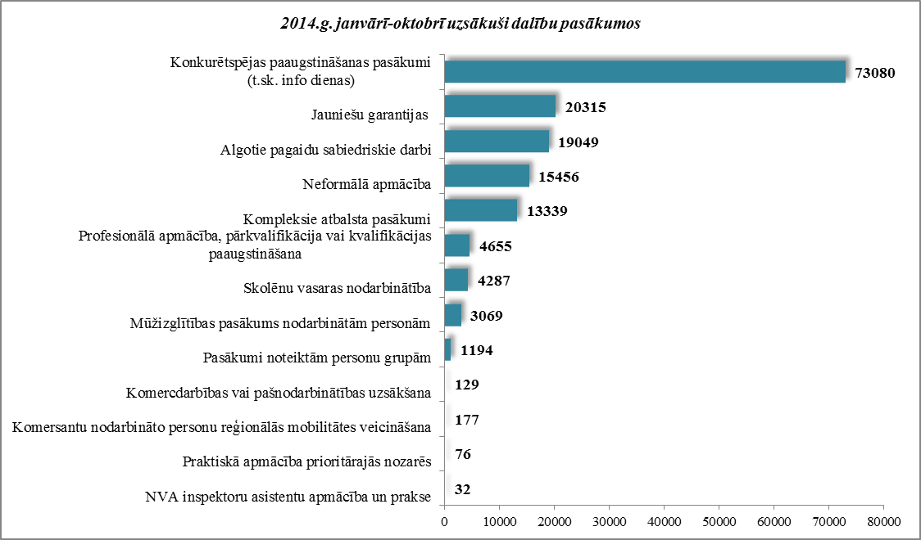

**2014.gada janvārī – oktobrī** karjeras konsultācijas saņēmušas **39 013** personas, no tām 33 907 bezdarbnieki un darba meklētāji.

|  |  |  |  |
| --- | --- | --- | --- |
| ***Neformālo apmācību*** *uzsākušo personu skaits sadalījumā pa izglītības programmām*  *2014.gada janvārī-oktobrī (lielākais skaits)* | | ***Profesionālo apmācību*** *uzsākušo personu skaits sadalījumā pa izglītības programmām*  *2014.gada janvārī-oktobrī (lielākais skaits)* | |
| **Izglītības programmas** | **Uzsākuši apmācību** | **Izglītības programmas** | **Uzsākuši apmācību** |
| Datorzinības (bez priekšzināšanām) | 1 798 | Lietvedis | 432 |
| "C" kategorijas (ar 1.pal.) autovadītājs ar iepriekš iegūtu "B" kategoriju | 1 408 | Sociālā aprūpe | 332 |
| Angļu valoda (bez priekšzināšanām) | 1 198 | Lokmetinātājs metināš. ar mehan.iek.akt. gāzes vidē (MAG) | 283 |
| Datorzinības (ar priekšzināšanām) | 1 126 | Projektu vadība | 274 |
| Valsts valoda atbilstoši vidējam valsts valodas prasmes līmenim | 865 | Klientu apkalpošanas operators | 260 |
| Angļu valoda (ar priekšzināšanām) (Elementary) | 829 | Konditora palīgs | 257 |
| Valsts valodas apguve vidējā līmenī | 724 | Apsardzes darbs | 251 |
| Valsts valoda atbilstoši pamata valsts valodas prasmes līmenim | 694 | Sociālās aprūpes pakalpojumi | 168 |
| Valsts valodas apguve zemākā līmenī | 616 | Noliktavas pārzinis | 150 |
| Vācu valoda (bez priekšzināšanām) | 580 | Mazā biznesa organizēšana | 148 |

|  |  |
| --- | --- |
| **2014.gada janvārī – oktobrī** darbā iekārtojušies **62 629** bezdarbnieki, no kuriem **24 391** (38,9%) bezdarbnieki ir iekārtojušies darbā pēc kāda aktīvā pasākuma pabeigšanas (izņemot KPP informatīvās dienas). |  |

**Iekārtojušies darbā 6 mēnešu laikā pēc apmācību pabeigšanas:**

* **39,3%** no bezdarbniekiem, kas ir **pabeiguši profesionālo apmācību, pārkvalifikāciju vai kvalifikācijas paaugstināšanu** laika posmā no 2013.gada 1.maija līdz 2014.gada 30.aprīlim (kopā – 7 817 personas), 6 mēnešu laikā no apmācību pabeigšanas ir iekārtojušies darbā.
* **30,6%** no bezdarbniekiem, kas ir **pabeiguši neformālo apmācību** (bez valsts valodas programmas) laika posmā no 2013.gada 1.maija līdz 2014.gada 30.aprīlim (kopā – 15 115 personas), 6 mēnešu laikā no apmācību pabeigšanas ir iekārtojušies darbā.
* **27,2%** no bezdarbniekiem, kas ir pabeiguši **neformālās izglītības programmas „Valsts valodas apguve”** no 2013.gada 1.maija līdz 2014.gada 30.aprīlim (kopā – 5 048 personas), 6 mēnešu laikā no apmācību pabeigšanas ir iekārtojušies darbā.

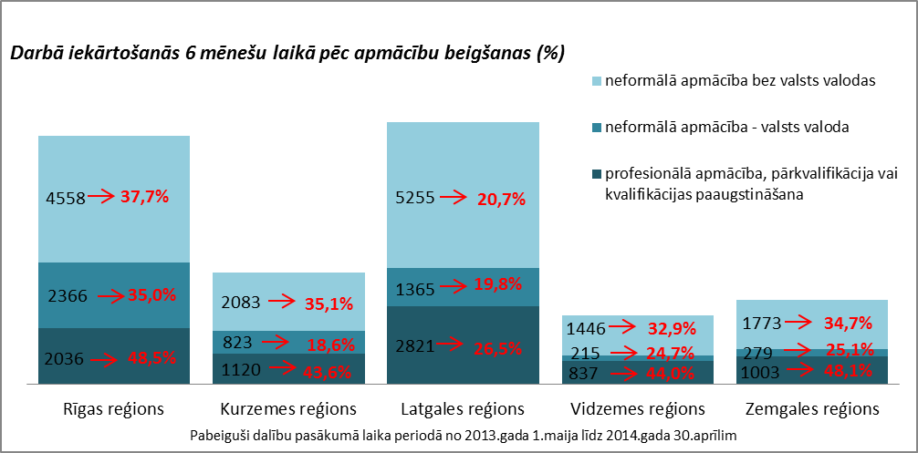

*A.Maskaļovs*

1. Kopējais iekārtojušos darbā bezdarbnieku skaits ar ceturkšņa pārrēķinu pēc VID datiem
2. Kopējais iekārtojušos darbā bezdarbnieku skaits ar ceturkšņa pārrēķinu pēc VID datiem
3. Darba atrašanas iespējas tiek noteiktas, izmantojot datubāzē esošo informāciju par klientu: klienta pēdējo un vēlamo nodarbošanos, dzīvesvietu, vecumu, valodu prasmes, izglītības līmeni, invaliditāti, dzimumu – iekļaujamie faktori var mainīties atkarībā no to ietekmes uz darba atrašanu, iekļaujot būtiskākos un izslēdzot mazāk būtiskos.